logo içeren bir resim

Açıklama otomatik olarak oluşturuldu

**Ödev Raporu**

**Eskişehir Osmangazi Üniversitesi**

**Ağ Güvenliği**

**152118514**

**Ferdi İslam Yılmaz**

**152120191055**

**Dr.Öğr.Üyesi İlker Özçelik**

**2022-2023**

İçindekiler

1. Giriş 2

2. Uygulamalar 3

2.1 Uygulama 1.1 3

2.2 Uygulama 1.2: Spoofing ICMP Packets 3

# 1. Giriş

**Sniffing Nedir?**

Bir network ağı üzerinde yer alan veri akışını dinleyerek çözümler ve veriyi ele geçirmeyi amaçlar. Veri trafiği içerisinde yer alan paketleri ele geçirebilmek için o veriyi dinler. Sniffing bu koklama işini gerçekleştirmek için kullanılır.

**Spoofing Nedir?**

Spoofing (Aldatma) saldırılarında, güvenli olarak görünen kaynaktan paket gönderilerek alıcıyı aldatmaktır. Hedefinde yer alan sistemlerde saldırı yapabilmek için çeşitli yazılımlar kullanır.

# 2. Uygulamalar

## 2.1 Uygulama 1.1

**Not:Python kodunu nano, vim öncelikli olmak üzere başka platformlarda da yazıp denemem rağmen asla uyum sağlatamadım bu yüzden yapacağım yorumlar kendi çıkarımlarım üzerine olacaktır.**

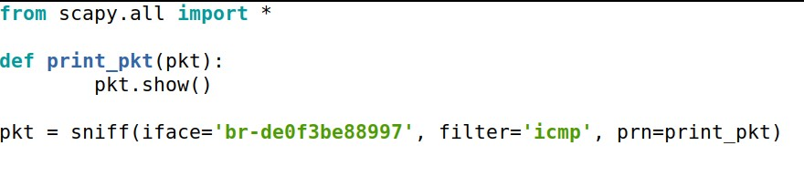

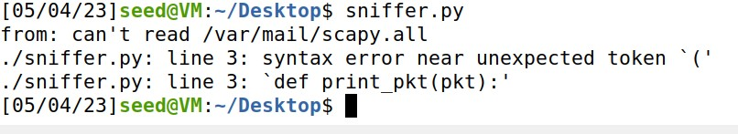

Root privilege kullanarak çalıştırdığımızda daha ayrıntılı bilgileri görüntüleyebileceğizdir.

## 2.2 Uygulama 1.2: Spoofing ICMP Packets

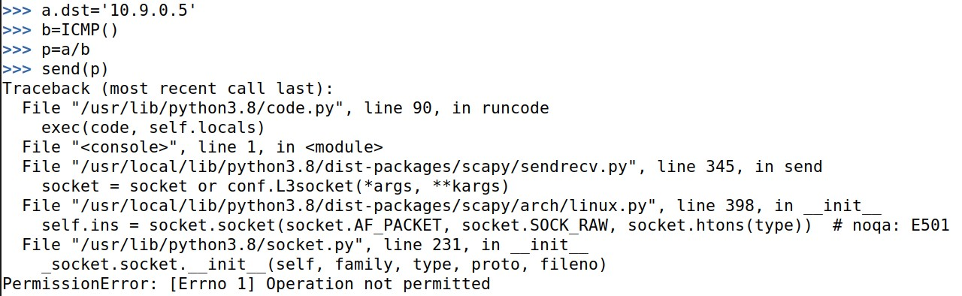

Sürekli hata aldığımdan ve konuya yeni olduğumdan uygulamayı devam ettiremeyeceğim. Önümüzdeki ödevde daha başarılı olacağıma inanıyorum.